Національний технічний університет України

«Київський політехнічний інститут»

Кафедра автоматизованих систем обробки інформації та управління

Звіт про виконання лабораторної роботи №1 з дисципліни

«Алгоритмизація та програмування»

Перевірено: Ковалюк Т.В. Виконав ст. 1 курсу ФОІТ

Проскура С.Л. гр. ІС-52

Дорошенко А.В.

Київ 2015

## Лабораторна робота 1 АРИФМЕТИЧНІ ВИРАЗИ

Варіант № 9

*Мета:*

1. Вивчити особливості використання  вбудованих типів даних: char,  int,  long, short, float, double, unsigned char, unsigned int, unsigned long.
2. Вивчити особливості використання функцій введення - виведення.
3. Навчитися застосовувати стандартні математичні функції

### Завдання

1. Увести з клавіатури і вивести на екран значення змінних різних типів згідно з форматами даних (форматне введення-виведення) і без використання форматів. Використати всі функції, що приведені у таблиці 1.2.
2. Обчислити вираз за приведеною формулою:

C:\Users\Anton\AppData\Local\Temp\Rar$EXa0.483\MethodLabWorkC++Semestr1Html\labs\lab_01\pictures\var9.gif

Значення змінних A,B,C,D задати самостійно.

### Блок-схема алгоритму



Рис.1 Блок схема

### Код програми

/\* Лабораторна робота номер 1

виконав студент першого курсу групи ІС-52

Дорошенко Антон \*/

#define \_CRT\_SECURE\_NO\_WARNINGS

#define \_USE\_MATH\_DEFINES //включення макровизначень

#include <iostream>//бібліотека потоків вводу-виводу

#include <math.h>//бібліотека математичних функцій

#include <stdio.h>//бібліотека стандартного введення-виведення

#include <conio.h>//бібліотека консольного введення-виведення

using namespace std;

int main()//основна функція

{

int symbol;

char str[15];

/\*функції putchar(), getchar()\*/

cout << " usage of functions putchar(), getchar()\n" << endl;//виведення повідомлення

puts("Enter your symbol");//виведення повідомлення

symbol = getchar();//введення рядка

putchar(symbol);//виведення символу

fflush(stdin);//очищення буфера

/\*функції gets(), puts()\*/

cout << "\n\n usage of functions gets(), puts()\n" << endl;//виведення повідомлення

puts("Enter string");//виведення повідомлення

gets(str);//введення рядка

puts(str);//виведення рядка

/\*функції scanf(), printf()\*/

cout << "\n usage of functions scanf(), printf()\n" << endl;//виведення повідомлення

puts("enter symbol and string");//виведення повідомлення

scanf("%c%s", &symbol, str);//введення данних

printf("%c\n%s\n", symbol, str);//виведення символу і рядка

fflush(stdin);//очищення буфера

/\*функції sscanf(), sprintf()\*/

char str2[30];

cout << "\nusage of functions sscanf(), sprintf()\n" << endl;//виведення повідомлення

sscanf(str, "%s", &str);//введення данних із рядка до буфера

puts("Results are not displayed when we use function sscanf()");//виведення повідомлення

fflush(stdin);//очищення буфера

sprintf(str2,"symbol=%c (format char)", symbol);//запис значення змінної типу char до рядка

puts(str2);//виведення рядка

sprintf(str2, "symbol=%d (format int)", symbol);//запис значення змінної типу int до рядка

puts(str2);//виведення рядка

/\*Визначення значення виразу за допомогою матетатичних функцій\*/

cout << "\n calculate expression\n" << endl;

puts("x = (a^2 - b^2)\*(c - d) /sqrt(M\_E\*(a^2 - b^2))"); //виведення повідомлення

float a, b, c, d, x;

puts("Enter a, b, c, d");//виведення повідомлення

scanf("%f%f%f%f", &a, &b, &c, &d);//введення данних

if (a <= b)//умова існування виразу

{

puts("Error: Division by zero");//виведення повідомлення

}

else

{

x = ((a\*a - b\*b)\*(c - d)) / (sqrt(M\_E\*(a\*a - b\*b)));//вираз

printf("x = %f\n", x);//виведення повідомлення

}

system("pause");

}

**4.Screen Shot результатів**

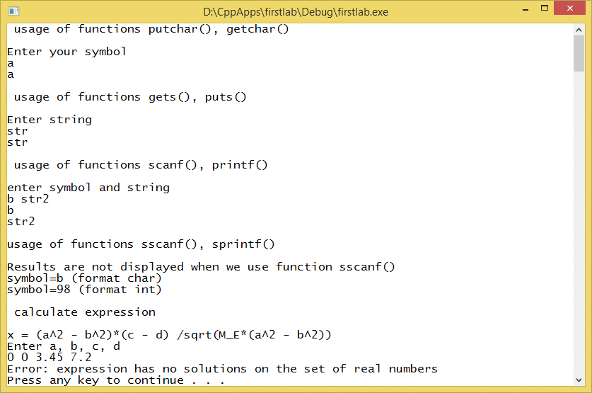

Рис.2

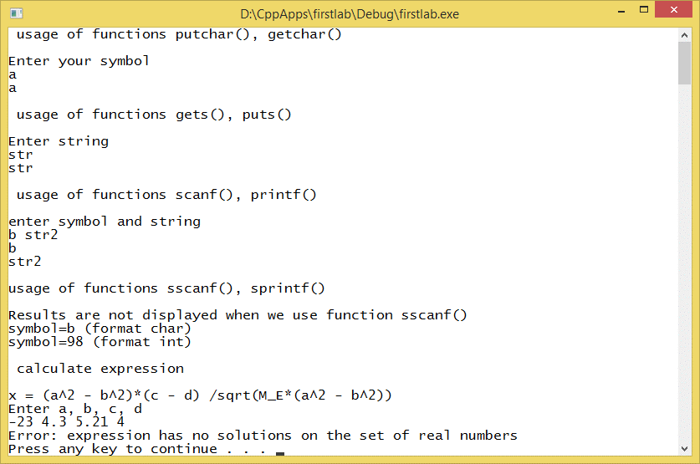

Рис.3

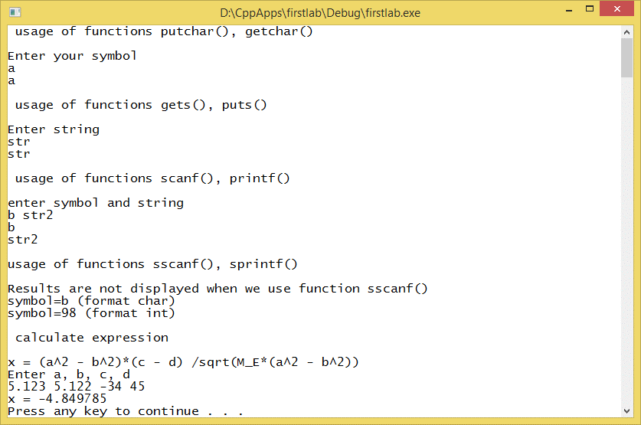

Рис.4

**5.Аналіз результатів**

Як ми бачимо зі ScreenShot’ів, ми ввели 3 варіанти даних.

1. Якщо a=b, то знаменник буде дорівнювати нулю. В цьому випадку програма видасть повідомлення про помилку і коректно завершить роботу.
2. Якщо a<b, то підкореневе значення не може бути менше нуля. В цьому випадку програма видасть повідомлення про помилку і коректно завершить роботу.
3. При введенні значень a = 5.123, b = 5.122, c= -34 та d = 45, відповідь обчислень x = -4.849785.

В кожному варіанті використовуються різні функції введення-виведення.

**6.Висновок**

Програма працює правильно, про що свідчить аналіз результатів та ScreenShot’и. Програма захищена від ділення на 0 чи добування кореню з від’ємного числа. Програма використовує різні функції введення-виведення та стандартні математичні функції.